

**『SEMA』 차세대 정보시스템 구축**

아키텍처 정의서

[AA_A_09]

Ver. 1.30

|  |  |  |  |
| --- | --- | --- | --- |
| **회사명** | **승인자** | **승인자 서명** | **날짜** |
| 뱅크웨어글로벌 |  |  |  |
| 과학기술인공제회 |  |  |  |



개 정 이 력

| **버전** | **작성일** | **변경 내용** | **작성자** | **검토자** |
| --- | --- | --- | --- | --- |
| 1.00 | 2020.08.25 | 최초작성 | 홍기웅 | 윤화병 |
| 1.10 | 2020.08.28 | * 내외부 데이터 연계방안을 명시적으로 표현 요구사항고유번호(DAR-009)  * 통합고객관리시스템 🡪 통합회원관리시스템 | 홍기웅 | 윤화병 |
| 1.20 | 2020.09.02 | * L2코드 변경. (BA🡪AM, HM🡪HR)  * Application Code 활용 예제 변경 | 홍기웅 | 윤화병 |
| 1.21 | 2020.09.02 | * 대외영역은 대상이 되는 시스템이 없음을 ‘N/A’ 로 표기하여 명시적으로 나타냄 | 홍기웅 | 윤화병 |
| 1.22 | 2020.10.07 | * 공제업무 업무대분류(공통:CMM) 추가 | 홍기웅 | 윤화병 |
| 1.23 | 2020.10.14 | * 공제업무 업무대분류(공통:CMM) 삭제  - 모든 시스템에는 공통(CMM)이 생성될 수 있음  - L3코드로 명시하지 지정하지 않음  * 홈페이지와 그룹웨어 L3분류코드 지정 | 홍기웅 | 윤화병 |
| 1.24 | 2020.10.15 | * 투자정보교류시스템 L3분류코드 지정 | 홍기웅 | 윤화병 |
| 1.25 | 2020.10.22 | * 홈페이지 업무대분류(영문:HEN, 관리자:HAD) 추가 | 홍기웅 | 윤화병 |
| 1.26 | 2020.10.26 | * EAI 시스템 L3 분류(EAI, FEP) 추가 | 홍기웅 | 윤화병 |
| 1.27 | 2020.11.19 | * ERP, 리스크관리 L3분류 추가 | 홍기웅 | 윤화병 |
| 1.28 | 2020.11.24 | * 통계/감사시스템 L2 세분화 | 홍기웅 | 윤화병 |
| 1.29 | 2020.12.14 | * 경영지원영역-경영지영기준시스템 L2/L3 추가 | 홍기웅 | 윤화병 |
| 1.30 | 2020.12.22 | * 2.2 어플리케이션 분류 – L1, L2보조명칭 추가  - 경영지원(인사/회계), 투자자산시스템(투자관리시스템) | 홍기웅 | 윤화병 |
|  |  |  |  |  |
|  |  |  |  |  |
|  |  |  |  |  |
|  |  |  |  |  |

Table of Contents

Table of Contents 3

1. SEMA 차세대 정보시스템 정의 5

1.1. 과학기술인공제 차세대 정보 시스템 개요 5

1.1.1. 목표 5

1.1.2. 사업추진 방향성 5

1.2. 구축 방향성 5

1.3. 어플리케이션 아키텍처 원칙 5

1.3.1. 어플리케이션 아키텍처 원칙 5

1.3.2. 원칙 활용 예시 6

2. Application Architecture 정의 7

2.1. 어플리케이션 분류 기준 7

2.1.1. 어플리케이션 분류 정의 7

2.2. 어플리케이션 분류 8

2.2.1. 어플리케이션 영역 정의 8

2.2.2. 어플리케이션 시스템 분류 9

2.2.3. 어플리케이션 서브시스템 분류 11

2.3. 어플리케이션 구성도 (Logical) 12

2.4. 어플리케이션 Code 정의 13

2.4.1. 어플리케이션 Code 정의 체계 13

2.4.2. 어플리케이션 영역 Code 정의 (L1) 14

2.4.3. 어플리케이션 시스템 Code 정의 (L2) 14

2.4.4. 어플리케이션 서브시스템 Code 정의 (L3) 16

2.4.5. 어플리케이션 Code 활용 예시 17

2.5. 어플리케이션 연계 정의 18

2.5.1. 어플리케이션 연계 구성도 18

3. Component Architecure 정의 22

3.1. 어플리케이션 맵 (어플리케이션 L2 기준) 22

3.2. Component Architecture 22

3.2.1. 컴포넌트 정의 23

3.2.2. 서비스 & 베이스 컴포넌트(프로젝트) 분리 원칙 23

3.2.3. 컴포넌트(프로젝트)간 참조 원칙 23

3.2.4. 서비스 프로젝트 24

3.2.5. 베이스 프로젝트 24

3.3. Component Layer 24

3.3.1. 어플리케이션 계층 정의 24

3.3.2. 어플리케이션 계층간 호출 원칙 25

3.3.3. 서비스(Service) 레이어 26

3.3.4. 서비스 업무로직 (Biz Proc) 레이어 27

3.3.5. 비즈니스 오브젝트(Business Object) 레이어 27

3.3.6. 데이터 서비스 오브젝트(DSO) 레이어 28

3.3.7. 데이터 접근 오브젝트(DAO) 레이어 28

3.4. 영역간 참조관계 29

# SEMA 차세대 정보시스템 정의

본 “아키텍처정의서”는 SEMA 차세대 정보시스템 구축 프로젝트에서 어플리케이션 아키텍처를 상세 설계함에 있어서 필요한 아키텍처 원칙 및 기준을 정의하기 위한 목적으로 작성한다. 본 문서로 정의된 내용은 SEMA차세대 정보시스템 내 차세대 표준 프레임워크를 사용하는 시스템을 설계함에 있어 어플리케이션 설계 기준 및 제약사항으로 활용 할 예정이다.

## 과학기술인공제 차세대 정보 시스템 개요

### 사업추진 방향성

* 사용자 중심의 업무 편의성 및 효율성 향상
* 업무 및 제도변경에 유연한 시스템 구축
* 시스템 기반 업무 처리를 통한 데이터 신뢰성 확보
* 인프라 고도화를 통한 안정적인 정보화 자원 운용

### 목표

차별화된 과학기술공제회의 차세대 정보시스템 구축을 통해 사용자 중심의 선진화된 정보서비스 관리 체계를 구현한다.

## 구축 방향성

* 검증된 솔루션을 기반으로 SEMA 차세대 정보시스템 내 핵심업무영역을 통합 구축한다.
  + 금융솔루션(BX-CBP, Core Banking Package) : 통합회원, 퇴직연금, 공제, 회원복지, 공통업무, 통계
  + 경영지원ERP 솔루션 : 예산/회계, 인사/총무
  + 통합자산운용솔루션 : 투자자산관리, 리스크관리
  + UI솔루션(Nexacro Platform) : 통합단말
* 최근 수행한 ISP의 결과를 반영하여 SEMA 차세대 정보시스템 구축 프로젝트 구축 전략을 바탕으로 어플리케이션의 표준 및 통합 아키텍처를 정의한다.

## 어플리케이션 아키텍처 원칙

### 어플리케이션 아키텍처 원칙

* 차세대 표준 아키텍처인 금융솔루션(CBP)의 아키텍처를 반영하여 아래와 같은 어플리케이션 원칙을 정의한다.

|  |  |
| --- | --- |
| **원칙** | **원칙 선언문** |
| 유연성 원칙 | 어플리케이션 컴포넌트는 업무 및 프로세스 변화에 따른 영향이 최소화 될 수 있도록 구현되어야 한다. |
| 이식성 원칙 | 어플리케이션 컴포넌트는 상호조합이 가능하도록 투명성과 응집도를 고려하여 설계되고 구현되어야 한다. |
| 비즈니스 연계성 원칙 | 어플리케이션은 사용자 입장에서 비즈니스 프로세스를 효과적으로 반영하여야 한다. |
| 표준화 원칙 | 표준화된 절차, 방법론, 도구를 이용하여 개발을 수행하고 운영하여야 한다. |
| 사용자 중심 원칙 | 사용하기 쉽고 일관된 User Interface 제공할 수 있도록 편의성이 고려되어야 한다. |

* 솔루션 기반으로 기 구현되어 있는 기능에 대해서는 ‘표준화 원칙’과 ‘사용자 중심 원칙’의 적용을 받으나 엄격하게 적용하지는 않는다.

### 원칙 활용 예시

|  |  |
| --- | --- |
| **원칙** | **원칙 활용** |
| 유연성 원칙 | * 어플리케이션 컴포넌트의 기능 범위는 해당 어플리케이션의 정의를 바탕으로 정의한다. * 어플리케이션 컴포넌트의 기능 밀집도는 업무 및 프로세스 변화를 고려하여 분리한다. * 다수의 업무 또는 프로세스에서 사용하는 기능을 식별하여 공통 컴포넌트로 정의한다. |
| 이식성 원칙 |
| 비즈니스 연계성 원칙 | * 업무 처리를 위한 기능과 업무 흐름에 대한 처리는 분리하여 설계한다. * 업무 프로세스의 변화시에는 업무 흐름에 대한 컴포넌트를 변경하여 구현한다. * 공통으로 수행되는 업무 프로세스를 위한 공통 프로세스를 정의한다. |
| 표준화 원칙 | * 향후 운영을 고려하여 표준화된 절차, 방법론, 도구를 이용하고 개발한다. * 솔루션별 특이사항 발생 시, 이를 효과적으로 표준에 적용하거나 절차에 반영하여 개발 및 운영의 불편을 감소시킨다. |
| 사용자 중심 원칙 | * 통합단말로 제공하는 User Interface는 사용자의 편의성을 고려하여 설계한다. * 기 제공하는 솔루션별 특이사항은 효과적으로 표준을 반영하거나 시각화하여 사용자의 불편을 감소시킨다. |

# Application Architecture 정의

## 어플리케이션 분류 기준

* 어플리케이션은 아래와 같이 6가지 단계로 분류하여 정의할 수 있다.

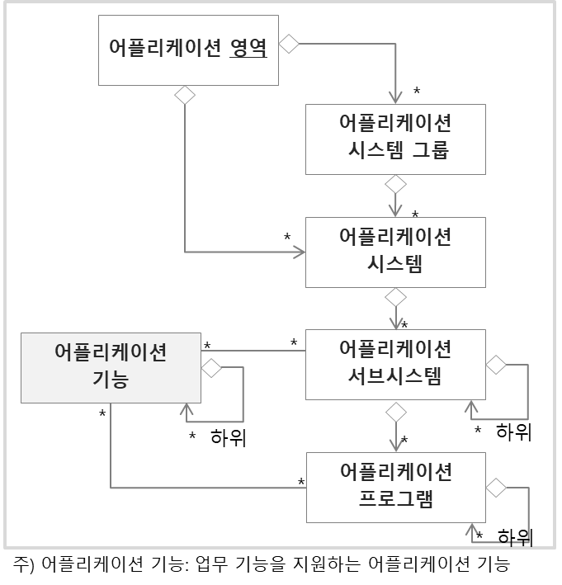

### 어플리케이션 분류 정의

|  |  |  |
| --- | --- | --- |
| **분류** | **분류 설명** | **예시** |
| **어플리케이션 영역 (L1)** | * 가장 상위의 어플리케이션 관련 개념으로 유사한 특성을 갖는 어플리케이션 시스템 및 시스템 그룹들의 집합 * 영역 간에는 대개 별도의 물리적인 장비로 구성됨 | 채널영역, 회원사업영역, 자산운용영역, 경영지원 영역, 통계영역, … |
| ***어플리케이션 그룹*** | * *유사한 특성을 갖는 어플리케이션 시스템들의 집합*   + *본 프로젝트에서는 논리적인 그룹의 성격으로만 사용함* | *N/A* |
| **어플리케이션 시스템 (L2)** | * 사용자의 요구를 해결하기 위해 필요한 어플리케이션 서브시스템들의 집합 * 대개 동일한 기반(프레임워크 등)을 사용하고 독립적인 배치(Deploy)가 가능해야 함 | 퇴직연금시스템, 공제시스템, 회원복지시스템, 투자자산관리시스템, 리스크관리시스템… |
| **어플리케이션 서브시스템 (L3)** | * 연관성과 연속성이 높은 어플리케이션 기능과 데이터의 집합 * 어플리케이션 프로그램들의 집합 * 어플리케이션 서브시스템은 하위에 어플리케이션 서브시스템을 포함할 수 있음 | <<시스템 내 업무대분류>> |
| **어플리케이션 프로그램** | * 어플리케이션 기능을 구현하는 프로그램 * 어플리케이션 프로그램은 하위에 어플리케이션 프로그램을 포함할 수 있음 | <<서비스>> |
| **어플리케이션 기능** | * 업무 기능을 지원하는 어플리케이션 기능 * 어플리케이션 기능은 하위에 어플리케이션 기능을 포함할 수 있음 | <<베이스>> |

## 어플리케이션 분류

### 어플리케이션 영역 정의

* 각 어플리케이션이 적용되는 업무의 유형 및 사용자의 요구와 이에 대한 처리방식이 상이함
* 사용자의 만족도를 높이고 적용 업무에 대한 전산 처리의 효율성을 높이기 위하여 영역을 구분함

#### 어플리케이션 영역 정의

|  |  |  |
| --- | --- | --- |
| **영역 분류 (L1)** | **영역 분류 정의** | **범위** |
| **채널 영역** | * 회원 및 기관담당자의 접점에 위치하면서 해당 사용자를 위한 서비스를 제공하는 영역 | 홈페이지, 기관포털, 투자자산정보교류시스템 |
| **회원사업 영역** | * 과학기술인(공제회원)의 생활안정과 복지증진을 위한 공제회 본원적인 가치를 제공하는 영역 | 퇴직연금시스템, 공제시스템, 회원복지시스템, 통합회원관리시스템, 공통업무관리 |
| **자산운용 영역** | * 자산을 운용하기 위한 목적으로 투자 자산을 관리하기 위한 영역 | 투자자산관리시스템, 리스크관리시스템 |
| **경영지원 영역**  (인사/회계) | * 전사적 자원관리의 일환으로 공제회의 일상적인 비즈니스 활동을 관리하기 위한 영역 | 예산회계시스템, 인사총무시스템 |
| **통계감사 영역** | * 경영 활동을 지원하기 위한 핵심 업무 데이터를 통합, 분석 및 관리하기 위한 영역 | 통계정보시스템, 감사정보시스템 |
| **업무지원 영역** | * 공제회 전 사업부서에 일상 업무를 지원하기 위한 영역 | 그룹웨어, EDMS |
| **회원상담 영역** | * 회원 상담 업무를 수행하기 위한 영역 | 회원상담시스템 |
| **IT지원 영역** | * IT프로그램 및 IT자원 관리하기 위한 영역 | 메타시스템, EAI, 통합인증시스템, 배치스케쥴러, 메시지, 모니터링 |
| **대외 영역** | * 공제회와 직접적으로 정보를 수집 및 제공하는 대외 기관 영역 | 은행연합회, 보험개발원, 미래에셋, 기능사협회, 제휴기관 |

#### 어플리케이션 영역 특성

|  |  |  |  |  |  |  |
| --- | --- | --- | --- | --- | --- | --- |
| **영역 분류** | **주 사용자** | **업무 치명성** | **데이터 안정성** | **자원사용** | **응답시간** | **가용성** |
| **채널 영역** | 공제회 회원 | 최상 | 중상 | 특정시기 편중 | 수초 이내 | 항상 보장 |
| **회원사업 영역** | 공제회 직원 | 최상 | 최상 | 일정 | 수초 이내 | 항상 보장 |
| **자산운용 영역** | 공제회 직원 | 중상 | 중상 | 일정 | 수초 이내 | 보통 |
| **경영지원 영역**  (인사/회계) | 일반 관리직원 | 중상 | 중상 | 일정 | 수초 이내 | 보통 |
| **통계감사 영역** | 상위 관리자 | 중 | 중 | 역동적 | 수분 이내 | 보통 |
| **업무지원 영역** | 공제회 직원 | 중 | 중 | 일정 | 수초 이내 | 보통 |
| **회원상담 영역** | 공제회 회원 | 중 | 중 | 특정시기 편중 | 수초 이내 | 보통 |
| **IT지원 영역** | 전산 직원 | 하 | 하 | 일정 | 수초 이내 | 보통 |
| **대외 영역** | 대외기관 | 중상 | 중상 | 일정 | 수초 이내 | 가급적 보장 |

※ 회원에 대한 자금결제 처리를 수행하는 **“경영지원 영역 - 회계 처리” 기능은 EAI를 이용한 후행 아키텍처를 통해 영역간 가용성을 확보(장애 발생 시 대응가능한 아키텍처 고려)**하도록 한다.

### 어플리케이션 시스템 분류

|  |  |  |
| --- | --- | --- |
| **영역** | **시스템 분류 (L2)** | **시스템 정의** |
| **채널** | **홈페이지** | * 공제회 회원을 위한 안내 및 정보를 제공하기 위한 시스템 |
| **기관포털** | * 공제회와 관계된 기관의 담당자가 공제회 관련 업무를 처리하기 위한 시스템 |
| **투자자산정보교류시스템** | * 위탁운용 관련 유과기관과의 정보교류를 위한 시스템 |
| **회원사업** | **퇴직연금시스템** | * 퇴직연금 및 대여 관련 업무를 처리하기 위한 시스템 |
| **공제시스템** | * 적립형공제, 목돈급여, 대여 업무 및 결산 및 수납/지급 업무를 지원하는 시스템 |
| **회원복지시스템** | * 회원 복지를 위한 휴양/복지 시설과 관련된 대여 및 제휴 업무를 지원하는 시스템 |
| **통합회원관리시스템** | * 공제회의 회원을 통합으로 관리하여 타 시스템에 제공하기 위한 시스템 |
| **공통업무관리** | * 회원사업 영역에서 공통으로 사용하는 업무 및 기능을 제공하기 위한 시스템 |
| **자산운용** | **투자자산관리시스템** (투자관리시스템) | * 자산 운용을 위한 투자관련 업무를 지원하기 위한 시스템 |
| **리스크관리시스템** | * 자산 운용에 있어 투자의 리스크 관리를 지원하기 위한 시스템 |
| **경영지원**  (인사/회계) | **예산회계시스템** | * 예산과 회계와 관련된 업무를 지원하는 시스템 |
| **인사급여시스템** | * 인사 및 급여, 총무 업무를 지원하는 시스템 |
| **경영지원기준시스템** | * 경영지원영역(ERP)의 기준 공통정보를 관리하는 시스템 |
| **통계감사** | **통계정보시스템** | * 투자 및 회계정보와 같이 경영자를 위한 통계정보를 제공하기 위한 시스템 |
| **감사정보시스템** | * 부패방지 및 경영감사 정보를 지원하는 시스템 |
| **업무지원** | **그룹웨어** | * 공제회 직원을 위한 포털 및 정보, 전자결재, EDMS 등을 지원하기 위한 시스템 |
| **EDMS** | * 공제회에서 사용하는 문서 및 첨부파일등을 통합 관리하기 위한 시스템 |
| **회원상담** | **회원상담시스템** | * 회원 상담 업무를 수행하기 위한 시스템 |
| **IT 지원** | **메타시스템** | * 데이터 생성에 규칙을 적용하여 IT 자원의 표준 및 품질 향상을 위한 시스템 |
| **EAI** | * 공제회 내/외부 시스템간의 정보를 연계하기 위한 시스템 |
| **배치스케쥴러** | * 주기적으로 수행하는 배치업무를 계획에 따라 실행하기 위한 시스템 |
| **통합인증** | * 다수의 시스템들을 한번의 인증으로 재 로그인 없이 접근하기 시스템 |
| **모니터링** | * 어플리케이션 및 데이터를 관제하기 위한 시스템 |
| **기준정보 관리** | * 공제회 업무시스템에서 사용하는 기준정보를 관리하기 위한 시스템 |

### 어플리케이션 서브시스템 분류

|  |  |  |
| --- | --- | --- |
| **시스템** | **서브시스템 분류 (L3)** | **서브시스템 정의** |
| **홈페이지** | **About SEMA** | * 과학기술인공제회를 회원에게 소개한다. |
| **연금** | * 회원에게 퇴직연금 상품을 소개하고 회원 자신의 퇴직연금 관련 정보를 관리하기 위한 기능을 제공한다. |
| **공제** | * 회원에게 공제 상품을 소개하고 회원 자신의 퇴직연금 관련 정보를 관리하기 위한 기능을 제공한다. |
| **복지** | * 회원복지를 위한 상품을 회원에게 소개하고 리조트 이용 및 이벤트를 위한 정보를 관리한다. |
| **Utility** | * 홈페이지에서 사용하는 업무 외적인 기능들을 관리한다. |
| **영문Page** | * 영어 사용자를 위하여 과학기술인공제회의 상품들을 영문으로 소개한다. |
| **Admin Page** | * 홈페이지를 관리하기 위한 각종 정보들을 관리한다. |
| **기관포털** | **공제** | * 기관회원에게 기관내 회원의 공제 업무를 처리하기 위한 기능을 제공한다. |
| **연금** | * 기관회원에게 기관내 회원의 퇴직연금 업무를 처리하기 위한 기능을 제공한다. |
| **투자자산정보교류시스템** | **정보교류** | * 위탁운용 관련 유관기관과의 업무자료 등 송수신 기능을 담당한다. |
| **자산운용** | * 위탁운용 관련 유관기관을 위한 자산운용 업무와 관련된 기능을 제공한다. |
| **성과분석** | * 위탁운용 관련 유관기관을 위한 운용성과 관련된 기능을 제공한다. |
| **퇴직연금시스템** | **상품관리** | * 미래에셋RK와 연계하여 제도관리, 입금관리, 지급관리, 운용지시, 상품계정, 상품정보 등의 업무 처리 및 정보를 관리한다. |
| **정보관리** | * 퇴직연금 가입자, 가입자한도, 부담금, 지급, 분담금, 장려금, 결산 업무 처리 및 정보를 관리한다. |
| **대여관리** | * 퇴직연금 대여에 대한 종류, 기준, 신청, 원장, 상환 등의 업무 처리 및 정보를 관리한다. |
| **공제시스템** | **적립형공제** | * 적립형공제급여의 가입, 납부, 변경, 지급 및 연금전환 업무 처리 및 정보를 관리한다. |
| **대여** | * 담보대여 및 보증보험대여의 지급, 상환, 보험금청구의 업무 처리 및 정보를 관리한다. |
| **목돈급여(일시금)** | * 일시금형 목돈급여의 (재)가입, 승인, 지급, 변경과 같은 업무처리를 담당한다. |
| **목돈급여(적금)** | * 적금형 목돈급여의 (재)가입, 승인, 지급, 변경과 같은 업무처리를 담당한다. |
| **회원복지시스템** | **리조트 관리** | * 리조트 정보 및 예약 관련 기능을 담당한다. |
| **제휴 관리** | * 제휴기관정보 및 제안하는 서비스 관리 기능을 담당한다. |
| **행사 관리** | * 행사 정보 관리 및 신청 프로세스 관련 기능을 담당한다. |
| **컨텐츠 관리** | * 열린사무실, 1:1 상담 등 홈페이지 컨텐츠 관련 기능을 담당한다. |
| **통합회원관리시스템** | **기관관리** | * 과학기술인공제회 회원의 자격을 지닌 기관정보를 관리하는 기능을 담당한다. |
| **회원관리** | * 과학기술인공제회의 회원정보를 관리하는 기능을 담당한다. |
| **공통업무관리** | **공통관리** | * 과학기술인공제회에서 공통적으로 사용되는 기일/통지/권한관리 기능 등을 담당한다. |
| **대외계관리** | * 과학기술인공제회와 대외기관간의 CMS 및 가상계좌를 관리하고 전송하는 기능을 담당한다. |
| **투자자산관리시스템**  (투자관리시스템) | **정보교류** | * 위탁운용 관련 유관기관(운용사, 증권사, 수탁사, 사무수탁사, 평가사 등)과의 업무자료 등 송수신 기능을 담당한다. |
| **자산운용** | * 여러 종류의 유가증권(주식, 채권 등)과 자산(부동산 등) 을 투자자의 이익을 위하여 정해진 투자목적에 맞게 전문적으로 운용하는 기능을 담당한다. |
| **성과분석** | * 투자사업의 평잔/시간가중/IRR 수익률 등 운용성과를 분석하는 기능을 담당한다. |
| **리스크관리시스템** | **리스크관리서브시스템** | * 자산 운용에 있어 투자의 리스크 관리를 지원하기 위하여 위험사전경보지표, 위험한도액, 투자자산위험 측정, 한도, 유동성리스크, 자산건정성, 성과평가를 관리한다. |
| **예산회계시스템** | **예산** | * 예산 관련 기본정보 관리, 예산 관리, 예산 현황 조회의 기능을 담당한다. |
| **회계** | * 회계 관련 기본정보, 결의 및 전표 관리/조회, 세무 관리, 자금 및 자산 관리의 기능을 담당한다. |
| **인사급여시스템** | **인사** | * 인사정보, 발령, 근태, 성과평가, 채용 및 배치 기능을 담당한다. |
| **급여** | * 연봉관리, 급여지급처리, 연말정산 기능을 담당한다. |
| **총무** | * 구매, 계약, 자산 및 시설관리 기능을 담당한다. |
| **경영지원기준시스템** | **코드관리** | * 경영지원영역의 코드를 관리한다. |
| **공통관리** | * 경영지원영역의 공통정보를 관리한다. |
| **사용자역할** | * 경영지원영역의 사용자역할정보를 관리한다. |
| **통계정보시스템** | **경영통계** | * 과학기술인공제회의 경영 및 전반적인 운영에 필요한 통계자료를 추출하는 기능을 담당한다. |
| **공제통계** | * 공제사업의 운용에 필요한 통계자료를 추출하는 기능을 담당한다. |
| **퇴직연금통계** | * 퇴직연금사업의 운용에 필요한 통계자료를 추출하는 기능을 담당한다. |
| **인사전략통계** | * ERP운용에 필요한 통계자료를 추출하는 기능을 담당한다. |
| **투자자산통계** | * 자산 운용에 필요한 통계자료를 추출하는 기능을 담당한다. |
| **감사정보시스템** | **부패방지정보** | * 부패방지관련 자료재공및 부패방지신고내역 확인한다. |
| **감사정보관리** | * 감사관리를 위한 정보를 지원하는 기능을 담당한다. |

## 어플리케이션 구성도 (Logical)

* SEMA 차세대 정보시스템의 어플리케이션 분류 기준에 따른 어플리케이션 구성도는 아래와 같다.

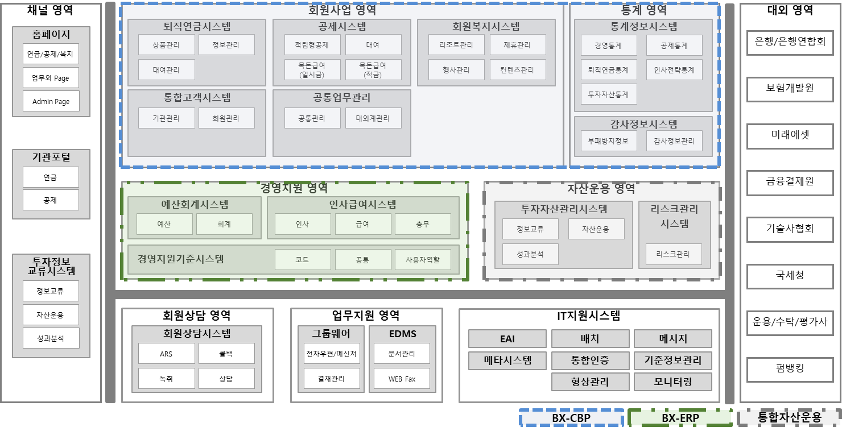

## 어플리케이션 Code 정의

### 어플리케이션 Code 정의 체계

|  |  |
| --- | --- |
| **분류** | **Code 정의** |
| **어플리케이션 영역 (L1)** | * 어플리케이션 영역(L1)은 **영문 대문자 2자리**의 코드를 가진다.   + AA 담당자가 관리한다.   + 전체 어플리케이션 영역(L1) 코드는 의미있는 코드를 중복없이 관리한다. |
| **어플리케이션 시스템 (L2)** | * 어플리케이션 영역(L2)은 **영문 대문자 2자리**의 코드를 가진다.   + AA 담당자가 관리한다.   + 상위 체계와 무관하게 전체 코드는 중복이 없어야 한다. |
| **어플리케이션 서브시스템 (L3)** | * 어플리케이션 영역(L3)은 **영문 대문자 3자리**의 코드를 가진다.   + AA 담당자가 관리한다.   + 상위 체계와 무관하게 전체 코드는 중복이 없어야 한다.   + 필요 시 어플리케이션그룹을 하위 그룹으로 가질 수 있다. |
| **어플리케이션 프로그램그룹 (L4)** | * 어플리케이션 프로그램그룹(L4)은 **숫자(01~99), 영문(AA~ZZ) 2자리**의 코드를 가진다.   + Application 담당팀에서 관리한다.   + 어플리케이션 서브시스템 하위 내에서 중복이 없이 관리한다.   + 해당 코드를 단독으로 사용할 수 없으며 어플리케이션 서브시스템(3자리)와 병행해서 사용해야 한다. (ex: XXX01)   + 별도로 프로그램그룹을 정의하지 않거나 대표그룹인 경우에는 ‘00’ 코드를 사용한다.   + 서브시스템 내에서 공통 역할을 수행하는 프로그램그룹은 ‘CM’ 코드를 사용한다 |

### 어플리케이션 영역 Code 정의 (L1)

* 어플리케이션 영역 (L1) 의 도메인들을 아래와 같이 코드로 정의함
* 데이터 모델명, 산출물명 등의 구성요소로 활용이 가능함
* 구성체계 : 영문대문자 2자리

|  |  |  |
| --- | --- | --- |
| **No.** | **어플리케이션 영역 (L1)** | **코드** |
| 1 | 채널 영역 (Contact Channel) | **CC** |
| 2 | 회원사업 영역 (Member Business) | **MB** |
| 3 | 자산운용 영역 (Assets Operation) | **AO** |
| 4 | 경영지원 영역 (Enterprise Resource planning) | **ER** |
| 5 | 통계감사 영역 (Statistics Audit) | **SA** |
| 6 | 업무지원 영역 (Business Support) | **BS** |
| 7 | 회원상담영역 (Customer Relationship management) | **CR** |
| 8 | IT지원 영역 (IT Support) | **IS** |
| 9 | 대외 영역 (External Link) | **EL** |

### 어플리케이션 시스템 Code 정의 (L2)

* 어플리케이션 시스템 (L2) 의 도메인들을 아래와 같이 코드로 정의함
* 데이터 모델명, 산출물명 등의 구성요소로 활용이 가능함
* 구성체계 : 영문대문자 2자리

|  |  |  |  |
| --- | --- | --- | --- |
| **No.** | **어플리케이션 영역 (L1)** | **어플리케이션 시스템 (L2)** | **코드** |
| 1 | 채널  **CC** | 홈페이지 (Home Page) | **HP** |
| 2 | 기관포털 (Organization Portal) | **OP** |
| 3 | 투자자산정보교류시스템 (Investment asset organization Portal) | **IP** |
| 4 | 회원사업  **MB** | 퇴직연금시스템 (Retirement Pension system) | **RP** |
| 5 | 공제시스템 (Mutual Aid system) | **MA** |
| 6 | 회원복지시스템 (Welfare of Members system) | **WM** |
| 7 | 통합회원관리시스템 (CusTomer management system) | **CT** |
| 8 | 공통업무관리 (Common Business management) | **CB** |
| 9 | 자산운용  **AO** | 투자자산관리시스템 (Investment Asset management system) | **IA** |
| 10 | 리스크관리시스템 (Risk Management system) | **RM** |
| 11 | 경영지원  **ER** | 예산회계시스템 (Accounting Management system) | **AM** |
| 12 | 인사급여시스템 (Human Resource management system) | **HR** |
| 13 | 통계감사  **SA** | 통계정보시스템 (Statistics Information system) | **SI** |
| 14 | 감사정보시스템 (Audit Information System) | **AI** |
| 15 | 업무지원  **BS** | 그룹웨어 (GroupWare) | **GW** |
| 16 | EDMS (Electronic Document management system) | **ED** |
| 17 | 회원상담  **CR** | 회원상담시스템 (member CounSeling system) | **CS** |
| 18 | IT지원  **IS** | 메타시스템 (Meta Management system) | **MM** |
| 19 | EAI (Enterprise application Integration) | **EI** |
| 20 | 배치스케쥴러 (Batch Scheduler) | **BS** |
| 21 | 통합인증 (Single Sign on) | **SS** |
| 22 | 모니터링 (Mornitering System) | **MS** |
| 23 | 기준정보 관리 (Configuration Admin system) | **CA** |
| 24 | 대외 **EL** | *N/A* | **-** |

### 어플리케이션 서브시스템 Code 정의 (L3)

* 어플리케이션시스템명과 함께 사용하여 화면, 서비스등의 코드의 일부로 사용되거나 산출물명 등의 구성요소로 활용이 가능함
* 구성체계 : 영문대문자 3자리
* 설계 및 구현을 동반하지 않는 ‘업무지원영역’, ‘IT지원영역’, ‘대외영역’, ‘회원상담영역’ 등에 대해서는 서브시스템을 관리하지 않음

|  |  |  |  |  |
| --- | --- | --- | --- | --- |
| **No.** | **Appl. 영역 (L1)** | **Appl. 시스템 (L2)** | **어플리케이션 서브시스템 (L3)** | **코드** |
| 1 | 채널  **CC** | 홈페이지  **HP** | About SEMA (Homepage ABout sema) | **HAB** |
| 2 | 연금 (Homepage Retirement Pension) | **HRP** |
| 3 | 공제 (Homepage Mutual Aid) | **HMA** |
| 4 | 복지 (Homepage Welfare of Members) | **HWM** |
| 5 | Utility (Homepage UTility) | **HUT** |
| 6 | 영문Page (Homepage ENglish) | **HEN** |
| 7 | Admin Page (Homepage Admin) | **HAD** |
| 8 | 기관포털  **OP** | 공제 (Organization Mutual Aid) | **OMA** |
| 9 | 연금 (Organization Retirement Pension) | **ORP** |
| 10 | 투자자산 정보교류시스템  **IP** | 정보교류 (Investment portal Information Exchange) | **IIE** |
| 11 | 자산운용 (Investment portal Asset Management) | **IAM** |
| 12 | 성과분석 (Investment portal Performance Analysis) | **IPA** |
| 13 | 회원사업  **MB** | 퇴직연금시스템  **RP** | 상품관리 (ProDuCt management) | **PDC** |
| 14 | 정보관리 (InForMation management) | **IFM** |
| 15 | 대여관리 (LeND management) | **LND** |
| 16 | 공제시스템  **MA** | 적립형공제 (Accumulated Type Deduction) | **ATD** |
| 17 | 대여 (LoaN Business) | **LNB** |
| 18 | 목돈급여(일시금) (Large sum Deposit Saving) | **LDS** |
| 19 | 목돈급여(적금) (Large sum Installment Saving) | **LIS** |
| 20 | 회원복지시스템  **WM** | 리조트 관리 (ReSorT management) | **RST** |
| 21 | 제휴 관리 (ALliaNce management) | **ALN** |
| 22 | 행사 관리 (EVenT management) | **EVT** |
| 23 | 컨텐츠 관리 (CoNTents management) | **CNT** |
| 24 | 통합회원관리시스템  **CT** | 기관관리 (InSTitute management) | **IST** |
| 25 | 회원관리 (MeMBers management) | **MMB** |
| 26 | 공통업무관리  **CB** | 공통관리 (CoMmon Management) | **CMM** |
| 27 | 대외계관리 (EXTernal management) | **EXT** |
| 28 | 자산운용  **AO** | 투자자산관리시스템  **IA** | 정보교류 (Information EXchange) | **IEX** |
| 29 | 자산운용 (ASset Management) | **ASM** |
| 30 | 성과분석 (PerFormance Analysis) | **PFA** |
| 31 | 리스크관리시스템  **RM** | 리스크관리서브시스템 (Risk Management Subsystem) | **RMS** |
| 32 | 경영지원  **ER** | 예산회계시스템  **AM** | 예산 (BuDGet) | **BDG** |
| 33 | 회계 (ACcounTing) | **ACT** |
| 34 | 인사급여시스템  **HR** | 인사 (HuMaN) | **HMN** |
| 35 | 급여 (PayRoLl) | **PRL** |
| 36 | 총무 (General AFfairs) | **GAF** |
| 37 | 경영지원기준시스템  **SM** | 코드관리(CoDe Management) | **CDM** |
| 38 | 공통관리 (CoMmon Management) | **CMM** |
| 39 | 사용자역할(User And Role) | **UAR** |
| 40 | 통계감사  **SA** | 통계정보시스템  **SI** | 경영통계 (Statistics Of Business management) | **SOB** |
| 41 | 공제통계 (Statistics Of Mutual aid) | **SOM** |
| 42 | 퇴직연금통계 (Statistics Of Retirement pension) | **SOR** |
| 43 | 인사전략통계 (Statistics Of Welfare strategy pension) | **SOW** |
| 44 | 투자자산통계 (Statistics Of Investment assets management) | **SOI** |
| 45 | 감사정보시스템  **AI** | 부패방지정보 (Anti-Corruption Information) | **ACI** |
| 46 | 감사정보관리 (Audit Information Management) | **AIM** |
| 47 | IT지원  **IS** | EAI  **EI** | EAI (Enterprise application Integration) | **EAI** |
| 48 | FEP (Front-End Processor) | **FEP** |

### 어플리케이션 Code 활용 예시

|  |  |  |
| --- | --- | --- |
| **구분** | **어플리케이션 Code 활용** | **예시** |
| 화면코드 | * 화면코드 구성   + L2(2자리) + L3(3자리) + L4(2자리) + SEQ(3자리) + 화면유형(1자리) | * CTMMBCM010M   + CT : 통합회원관리 (L2)   + MMB : 회원정보 (L3)   + CM : 공통 (L4)   + 010 : SEQ No.   + M : Popup |
| 서비스코드 | * 서비스코드 구성   + “S” + L2(2자리) + L3(3자리) + L4(2자리) + 화면SEQ(3자리) + 서비스SEQ(2 자리) | * SCTMMBCM01001   + S : 서비스식별(“S”)   + CT : 통합회원관리 (L2)   + MMB : 회원정보 (L3)   + CM : 공통 (L4)   + 010 : 화면SEQ No.   + 01 : 서비스 SEQ No. |

※ 어플리케이션 서브시스템(L3) 및 L3 Code는 어플리케이션 내부 구조를 그룹하는 기준으로 사용하나, *패키지 특성에 의해 어플리케이션 구조 및 명칭에 사용할 수 없는 경우에는 논리적인 기준으로만 사용*한다.

## 어플리케이션 연계 정의

* 어플리케이션들은 아래와 같은 유형의 흐름을 갖는다. 내/외부 데이터 연계는 데이터의 누락없이 인터페이스가 될 수 있도록 EAI를 기본 연계 방안으로 정의한다. 본 문서에서는 시스템간 연계 모습을 이해할 수 있도록 기본처리 유형인 1), 2), 4) 유형에 대해 처리 흐름을 기술하도록 한다.

1. 통합단말에서의 서비스 요청
2. 채널에서의 서비스 요청 (일반)
3. 채널에서의 서비스 요청 (EAI)
4. 업무 시스템간 외부 연계 (EAI)
5. 대외기관 연계 (Outbound)
6. 대외기관 연계 (Inbound)

### 어플리케이션 연계 구성도

SEMA 차세대 정보시스템을 구성하는 솔루션의 특성을 고려한 연계 구성도는 아래와 같다.

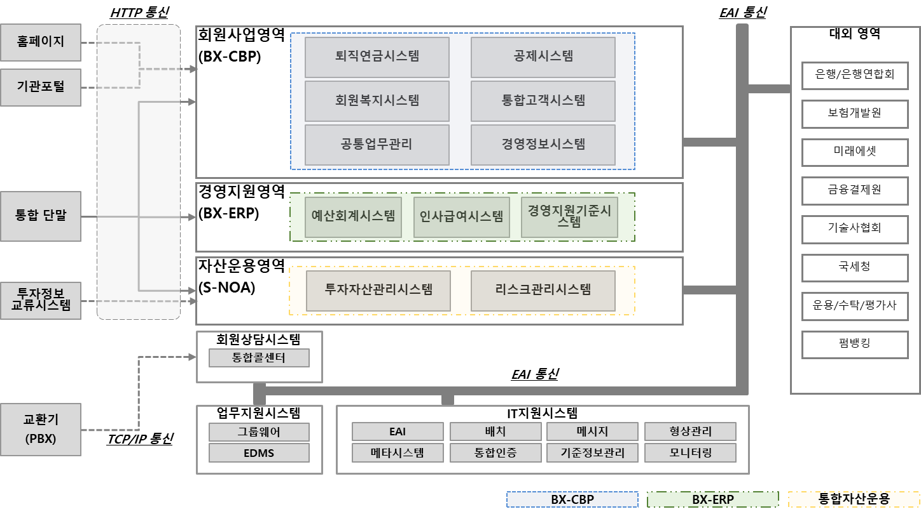

#### 통합단말에서의 서비스 요청 흐름

* 서비스 요청은 통합 **UI의 스크립트에서 호출 대상을 지정하여 호출**한다.
* UI 공통모듈에서 서비스 호출 유형을 판단하여 자동으로 호출하는 서버를 선택한다.
* 동시에 2가지 이상의 유형을 요청해야 할 경우에는 UI에서 스크립트에서 분리하여 호출하고 결과를 취합하는 것을 기준으로 한다.
* 위 기준으로 처리가 불가능한 경우에는 처리의 Main이 되는 서비스를 호출한 후 해당 서비스에서 다른 패키지의 정보를 연계하여 처리하도록 한다.

#### 채널에서의 서비스 요청 (일반) 흐름

* ‘홈페이지’ 및 ‘그룹웨어’는 1)표준 서비스만을 이용하며, ‘투자정보교류시스템’은 2)투자자산관리 서비스만을 이용 가능하다.
* 서비스 요청은 UI가 아닌 각각 시스템의 **서버에서 HTTP Call**을 이용한다.

#### 업무시스템간 내부 연계 (EAI) 요청 흐름

* 업무 시스템 내 이 기종 Framework 간에는 EAI 연계 기능을 이용하여 서비스를 호출한다.
* EAI 내부 연계 대상 중에 하나로 처리한다.

# Component Architecure 정의

## 어플리케이션 맵 (어플리케이션 L2 기준)

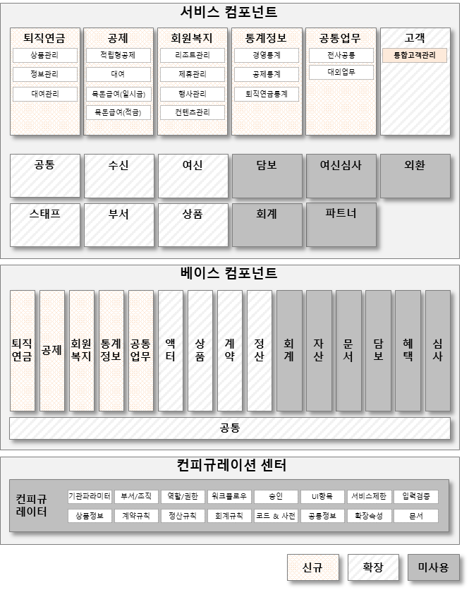

*※ ‘예산회계’, ‘인사급여’, ‘투자자산’, ‘리스크관리’는 SEMA 차세대 개발표준인 컴포넌트 기반이 아닌 자체 패키지 표준을 기반으로 커스터마이징을 수행함*

## Component Architecture

* SEMA 차세대 개발 표준은 CBP 컴포넌트 기반의 아키텍처로 설계를 수행한다. 각각의 컴포넌트들은 독립적으로 동작하면서 다른 컴포넌트들과 상호 관계를 가지게 된다.
* CBP의 패키지 사상을 기준으로 SEMA 차세대 정보시스템은 “어플리케이션 시스템 (L2)”로 분류된 시스템 단위를 하나의 컴포넌트로 정의한다.
* *이때, 자체 패키지 표준으로 개발을 수행하는 경우에도 컴포넌트 기반의 아키텍처 설계 사상을 준용하여 내부 업무그룹이 독립적으로 동작할 수 있도록 설계를 수행하도록 한다.*
* BX-ERP, 통합자산운용 패키지와 달리 BX-CBP는 엄격한 컴포넌트 기반의 아키텍처를 유지하기 위하여 아래와 같은 별도의 원칙을 제시한다.

### 컴포넌트 정의

* + 컴포넌트란 독립적인 업무를 수행하는 어플리케이션 그룹을 의미하며, BX-CBP 내에는 Banking 업무를 수행하기 위한 다양한 컴포넌트들이 선 정의되어 있다.
  + 기 제공하는 컴포넌트에 새롭게 인식된 “어플리케이션 시스템(L2)” 컴포넌트들을 신규로 추가하거나 기존 컴포넌트 기능을 커스터마이징하여 SEMA 차세대 정보시스템의 표준 컴포넌트를 정의하도록 한다.

### 서비스 & 베이스 컴포넌트(프로젝트) 분리 원칙

* 어플리케이션 L2 레벨로 구분한 컴포넌트는 “업무 기능”과 “처리 흐름”의 기준에 따라 다시 한번 서비스 컴포넌트와 베이스 컴포넌트로 분리한다.
  + 업무 기능과 처리 흐름을 분리한다.
  + 업무 처리 흐름을 서비스 컴포넌트로 구성한다.
  + 재사용 가능한 업무 기능을 베이스 컴포넌트로 구성한다.

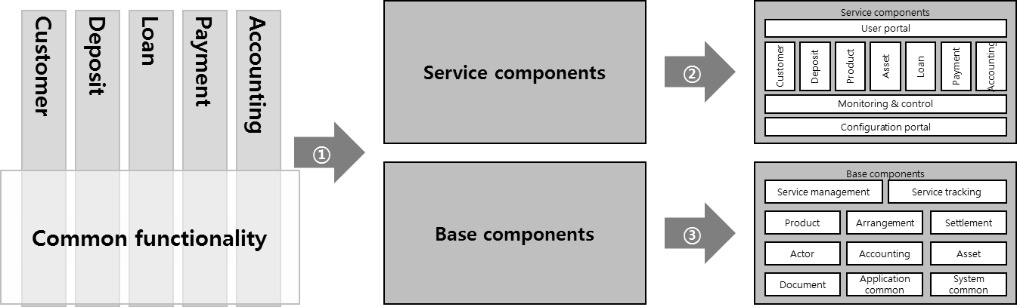

### 컴포넌트(프로젝트)간 참조 원칙

* 서비스프로젝트는 모든 베이스프로젝트를 참조하고, 베이스프로젝트는 상호간에 참조된다.
* 서비스프로젝트는 상호간에 참조하지 않는다.

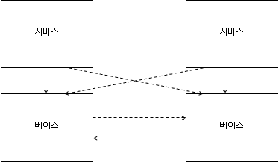

참고) 베이스프로젝트 간에는 순환참조가 발생한다

### 서비스 프로젝트

* 서비스프로젝트는 어플리케이션 계층에서 서비스(Service)계층과 서비스업무로직(BizProc)만을 구성하는 프로젝트이다.
* 서비스프로젝트는 온라인서비스프로젝트와 배치서비스프로젝트로 반드시 분할된다.
* 서비스프로젝트는 데이터모델을 보유하지 않고, 베이스프로젝트의 API를 호출하기 위해 참조(Reference)한다.
* 서비스프로젝트는 LoB(Line Of Business)를 중심으로 식별된다.  
  예)수신서비스, 여신서비스, 고객서비스

### 베이스 프로젝트

* 베이스프로젝트는 어플리케이션계층에서 비즈니스오브젝트(BO)계층과 데이터서비스오브젝트(DSO)계층, 데이터접근오브젝트(DAO)계층으로만 구성된 프로젝트이다.
* 베이스프로젝트는 온라인, 배치와 무관하게 구성된다. 즉 온라인이나 서비스나 동일한 API를 호출할 수 있다.
* 베이스는 재사용가능한 업무기능(Reusable Business Function)을 컴포넌트화하였다.
* 베이스프로젝트는 데이터모델을 보유하고, 컴포넌트 내의 데이터 정합성에 대한 책임을 진다.
* 베이스프로젝트는 보유 데이터를 중심으로 식별된다.  
  예)계약, 정산, 공통, 상품

## Component Layer

### 어플리케이션 계층 정의

* CBP기반 어플리케이션은 5개의 레이어를 따라 구현되어 질 수 있다.

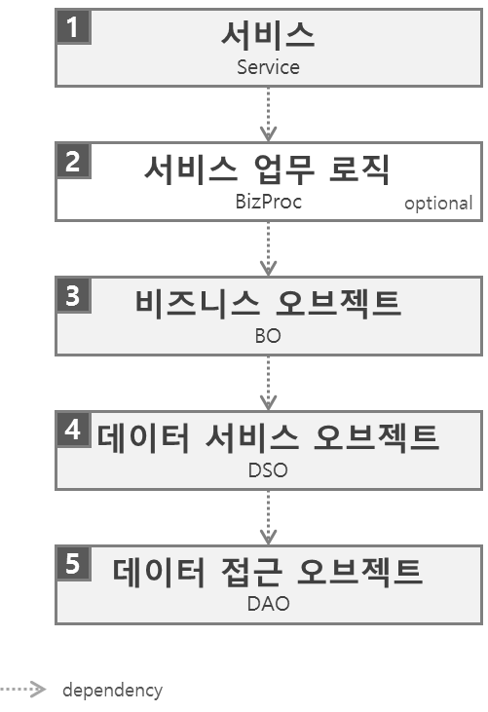

* *BX-ERP 패키지는 BizProc와 DSO가 생략된 3개 Layer로 구성되어 있으며, Service/BO/DAO Layer들의 특성은 BX-CBP 패키지와 동일한 의미로 사용되어진다.*
* *통합자산운용 패키지는 MVC모델을 기반으로 한다는 차이가 있으나 Layer의 구성 및 단계는 상이하나 MVC Layer의 역할에 맞게 설계 및 개발을 수행하도록 한다.*

### 어플리케이션 계층간 호출 원칙

* CBP 어플리케이션은 계층구조(Layered Architecture)를 지향한다. CBP외부(채널)에 의미 있는 독립적인 단위의 기능(Function)를 제공하는 최상위 서비스(Service) 계층부터 CBP에서 데이터모델에 정보의 CRUD를 하는 최하위 데이터접근오브젝트(DAO)까지 총 5개의 계층으로 구성되어 있다.
* 상위계층으로부터 하위계층으로의 호출만을 허용하며 하위 계층에서 상위계층의 호출은 금지한다.
* 5개의 계층 중에서 서비스(Service), 비즈니스오브젝트(BO), 데이터서비스오브젝트(DSO), 데이터접근오브젝트(DAO)는 필수계층이며, 서비스업무로직(BizProc)은 필수계층은 아니다. 서비스의 흐름이 단순하고 다른 서비스에서 재사용할 공통흐름이 없다면, 서비스업무로직(BizProc)은 선택적으로 개발한다.
* 동일 계층간의 호출은 계층마다 다르다.
* 서비스간 직접적인 호출은 불가하다. 별도의 서비스연동 메커니즘을 이용함.
* 서비스업무로직간 호출은 가능하다.
* 비즈니스오브젝트(BO)간의 호출은 가능하다.
* 데이터서비스오브젝트(DSO)간의 호출은 불가하다.
* 데이터접근오브젝트(DAO)간의 호출은 불가하다
* 자세한 호출규칙은 소속 프로젝트, 계층마다 다르므로, 클래스 가시성 규칙(Class Visibility)를 참조한다.

### 서비스(Service) 레이어

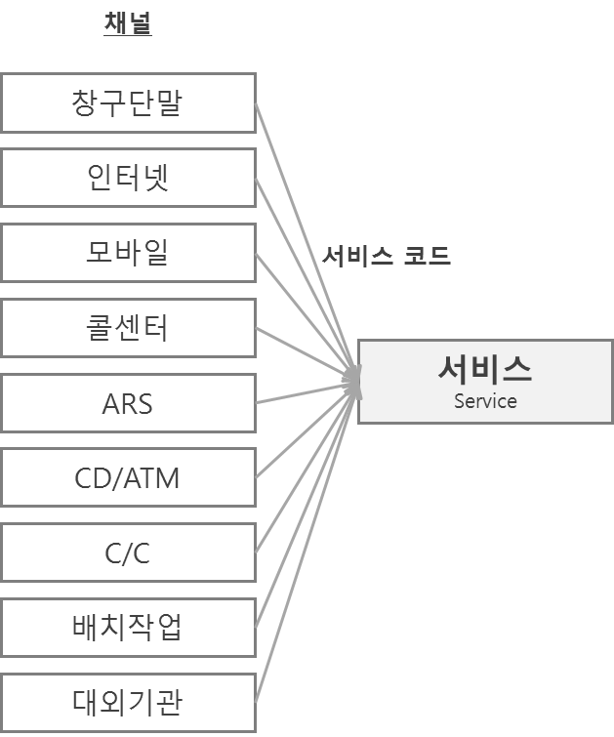

#### 정의

* 서비스(Service) 계층은 SEMA 차세대 정보시스템 외부로 의미 있는 독립적인 단위의 기능을 제공하는 계층이다. 대표적인 정보시스템 외부란 채널 및 내부단말을 의미한다.
* 서비스(Service)는 필수계층이다. 정보시스템 외부에 기능(Function)을 제공하기 위해서는 그 기능을 반드시 서비스로 구성해야 한다.

#### 서비스 코드

* 채널에 제공되는 독립적인 단위 1개가 서비스코드가 된다. 채널에서는 서비스코드를 지정하여 호출하는 방식으로 SEMA 차세대 정보시스템에 독립적인 단위의 기능처리를 요구하게 된다.
* 서비스코드 1개는 서비스Class의 Operation 1개와 반드시 1:1로 매칭된다.

#### 서비스의 채널 독립성

* 서비스는 기본적으로 채널독립적으로 구성된다. 서비스 채널에 따라 사용하는 기술이 TCP소켓, http 등과 같이 상호 다르다고 하더라도 이것은 어플리케이션 프레임워크에서 적절한 ServiceEndpoint를 제공하여 대응하도록 하므로, 동일한 기능이라면, 중복되는 서비스를 만들지 않도록 한다.
* 채널독립성의 대외기관 예외
* 다만, 내부채널이 아닌 대외기관에서 서비스 호출에 대해서는 동일 기능이라고 하더라도 서비스를 분리한다. 대외기관으로부터의 서비스요청은 중계로그의 기록 등의 추가적인 처리를 하기 위해서 서비스코드를 분리해서 식별하도록 한다.

#### 제약사항

* 입출력을 BXM프레임워크가 제공하는 OMM객체로 구성하여야 함
* 반드시 입출력을 가져야 함. 업무적으로 출력이 별도로 필요 없다고 하더라도 강제로 출력OMM을 생성
* BxmService로 구현하여야 함
* 입출력OMM은 동일 서비스클래스 내에서만 공유될 수 있음.

### 서비스 업무로직 (Biz Proc) 레이어

#### 정의

* 서비스업무로직(BizProc, Business Procedure) 계층은 다음의 두가지를 구현하는 계층이다.
* 1)개별 서비스의 처리흐름 중 여러 서비스에서 공유되어야 하는 공통의 처리흐름과 2)서비스의 업무처리흐름이 복잡하여 별도의 독립적인 클래스로 분리하고자 할 때 구성하는 계층이다.
* 서비스업무로직(BizProc)은 필수계층이 아니다. 필요에 따라서 식별된다. 즉, 대부분의 단순 서비스는 BizProc없이 BO를 바로 호출한다.

#### 제약사항

* BxmBean으로 구현하여야 함
* 동일 서비스프로젝트 내에서만 공유되며, 서비스프로젝트 간 공유는 되지 않음.

### 비즈니스 오브젝트(Business Object) 레이어

#### 정의

* 비즈니스오브젝트(BO, Business Object)는 CBB(Corebanking Base)의 중심개념(Concept)을 제공하며, 모든 비즈니스로직을 구현하는 계층이다.
* 일반적으로 CBB API라고 하면, BO를 의미한다.

#### 구현

* 비즈니스 오브젝트 레이어에서 말하는 BO는 Domain Driven Design에서 말하는 Aggregate에 해당한다.

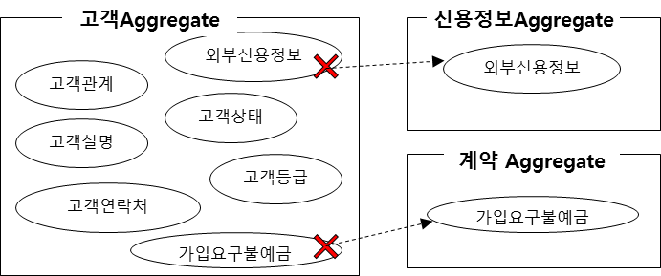

* Aggregate란, 단일오브젝트로 취급되었을 때, 업무요건을 더 효과적으로 반영할 수 있는 도메인오브젝트(비즈니스로직의 구현체)의 집합을 의미한다. 비즈니스 오브젝트 레이어의 BO는 Aggregate의 개념을 기본 설계개념으로 수용하고 있다.
* 예를 들면, 고객관계, 고객상태, 고객연락처는 모두 별도의 비즈니스로직을 갖는 오브젝트이지만, 컴포넌트 외부에서는 고객이라는 Aggregate로 취급되고, 고객이라는 단일 BO로 처리된다. 반면, 고객의 외부신용정보나, 고객이 가입한 요구불예금정보는 별도의 Aggregate로 설정되어, 신용정보BO나 계약BO에서 담당하도록 된다.
* BO(또는 Aggregate)는 컴포넌트 외부에 API로서 제공되는 단위이다. 외부에 API를 제공하기 위해서 모든 BO는 외부로 노출된 Interface를 구현한다.
* 동일 프로젝트(컴포넌트) 내(內)에서라도 BO간에는 컴포넌트 외부에 준하여 Interface를 통하여 접근한다.  
  *(BX-ERP에서는 Interface가 아닌 클래스 직접 접근 방식)*

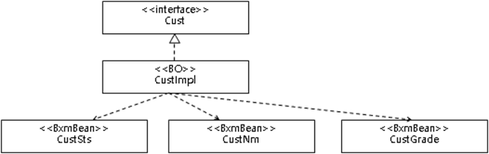

### 데이터 서비스 오브젝트(DSO) 레이어

#### 정의

* BO와 DAO 사이에서 다중DBMS의 지원, Data에 대한 Cache처리를 담당하는 필수 레이어이다.

### 데이터 접근 오브젝트(DAO) 레이어

#### 정의

* DAO(Data Access Object)는 데이터를 접근하는 Object를 의미한다.
* CBP DAO는 100% Bxmdbio로서 myBatis기반이며, Java Interface와 SQL을 포함하는Mapper로 구성된다.

#### 구현

* DBMS종속 쿼리 지양, 단순 쿼리를 지향
  + - CBP는 가능한 특정DBMS에 종속적인 SQL의 작성을 지양하고, ANSI SQL문법이 있는 경우 ANSI 문법을 준수한다.
    - ANSI 문법 대안이 없는 경우에 한하여 DBMS 벤더의 function을 사용한다.
    - 계산 등의 비즈니스 로직은 BO에서 담당하도록 한다. SQL에 담지 않는다.
  + MyBatis 동적 태그 허용
    - MyBatis의 동적 태그 <if> ~ </if>를 이용한 동적 쿼리는 허용한다.

#### 제약사항

* 프로젝트(컴포넌트)간 SQL 조인 불가
  + - 프로젝트(컴포넌트) 간 조인을 통한 데이터의 공유는 제한된다. 타 프로젝트(컴포넌트)의 데이터가 필요하면, 해당 BO를 통해서 Java 소스 내에서 공유해야 한다. 조인이 성능차원에서는 이점이 있을 수 있으나, CBP에서는 컴포넌트의 독립성, 데이터 캡슐화 측면에서 SQL을 통한 조인을 금지하고 있다.
    - 다만, 동일 컴포넌트 내에서의 조인은 허용한다.

## 영역간 참조관계

* 프로젝트 간, 프로젝트 내에서 각 계층별 클래스는 다음과 같은 가시성 규칙을 갖는다.

